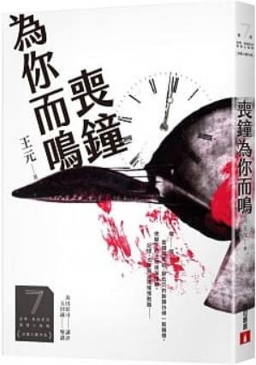
新 书 推 荐
類 別: 文學小說
中文書名：《喪鐘為你而鳴》(第七屆金車島田莊司入選作品)
Sang Zhong Wei Ni Er Ming
作 者：王元 Wang Yuan
出 版 社：皇冠出版社
代理公司：ANA
出版日期：2021.09.06
頁 數：288頁（平裝＼單色印刷）
審讀資料：樣書＼部份樣章

內容簡介：

第7屆金車．島田莊司推理小說獎決選入圍作品
日本推理評論家玉田誠：本作稱得上是「二十一世紀的《殺人十角館》」！
噹──噹──
當鑼聲響起，那低沉的餘韻彷彿一股顫慄，
使腳下的土地逐漸復蘇，
記憶，也從腦海裡慢慢甦醒……
我根本不害怕死……我只是害怕不能控制死，卻要目睹它。
暢銷作家周云生原本以為自己會一直寫下去，沒想到他的世界卻一夕崩毀──他深愛的妻子因無法承受病痛而自殺，周云生在備受打擊之下決心封筆，帶著兒子離群索居。
那一天，當周云生一覺醒來，卻發現自己置身陌生的小島。眼前的人他一個也不認識：李多娜和李麥克母子、看起來像企業老闆的劉東尼、博士陳理查、年輕男子高哲生，以及與周云生妻子神似的女孩吉亞，他們都是前來此地參加瑪那老師的「數位排毒」課程，彼此禁止交談，也必須斷絕和外界的所有聯繫。
沒想到課程才剛開始，李多娜就離奇身亡，而且死狀竟然跟周云生的妻子一模一樣！正當眾人驚魂未定，她的兒子李麥克也隨即被發現死在上鎖的房間裡。而巧合的是，在他們喪命前，瑪那老師都敲響了報時的鑼聲。
周云生試圖從各個學員身上尋找線索，他逐漸發現，這群看似萍水相逢的人，其實隱藏著不為人知的關係。時間一分一秒過去，死亡逐漸逼近，當鑼聲再度響起，這一次，它又將帶走誰的性命？

作者簡介:
王元
馬來西亞人。寫過九本少年小說。曾獲第十七屆台灣推理作家協會徵文獎首獎。喜歡貓、樹木、脫口秀和紀錄片。對上班以外的事都懷有一定程度的興趣。

版權聯絡人：
Dony Hsu ( 许伯全)
Email： service@nurnberg.com.tw∣2366175957＠qq.com

